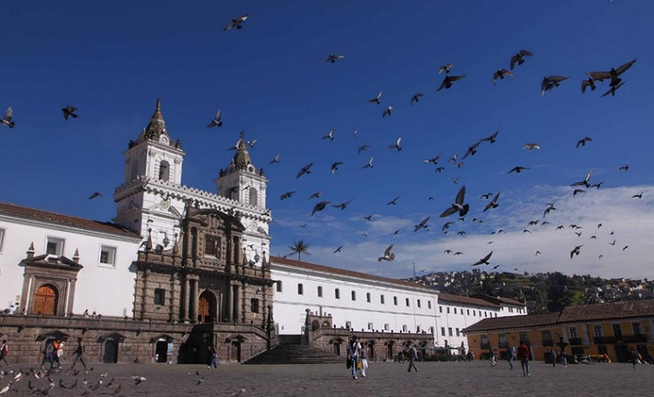

ECUADOR PROGRAMA

9 DIAS / 8 NOITES

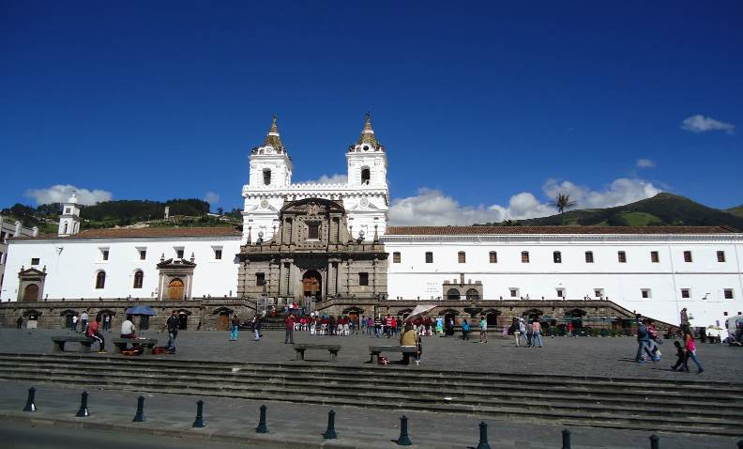**1º DIA, – QUITO - CHEGADA EM QUITO E TRASLADO AO HOTEL SELECIONADO + MERCADO INDÍGENA DE OTAVALO (C) -** Chegada em Quito. Um guia esperará para fazermos o traslado a Otavalo.

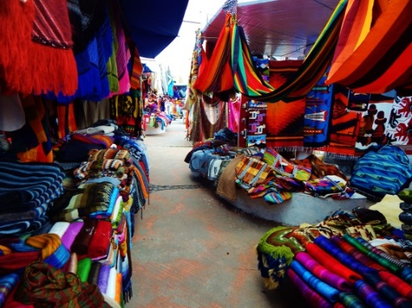Vamos em direção a Imbabura, conhecida como “a província dos lagos”, localizada no norte do país. Ao longo da viagem vamos provar frutas do vale de Guayllabamba para atravessar a linha do Equador até Cayambe, onde num claro dia pode-se apreciar o majestoso vulcão nevado (5,790 m.), o ponto mais alto atravessado pela linha do Equador. Aqui vamos experimentar saborosos biscoitos e um queijo afolhado, tradicionais na região. Aos pés do vulcão Imbabura (4621 m.) vamos apreciar da paisagem do lago San Pablo, o maior do Equador.

Vamos ao famoso Mercado de Artesanato de Otavalo, o maior da América do Sul. Esse é o local onde os artesãos oferecem com orgulho uma incrível quantidade de tecidos, como os ponchos, tapetes, luvas e cachecóis. Este mercado parece um arco íris graças à diversidade de cores dos têxteis expostos. Sem dúvida, é o local ideal para encontrar artesanato, joalharia e todo tipo de produtos feitos à mão. Acomodação em Otavalo.

2º DIA, – QUITO - COMUNIDAD ANGLA + CUICOCHA + COTACACHI (C) -

Na sequência, visitaremos uma comunidade local onde aprenderemos sobre o conhecimento ancestral do povo Kichwa.

Depois disso, irão se deparar com uma excelente experiência, podendo participar das tarefas diárias da comunidade e de suas tradições, como a culinária, a limpeza espiritual, a dança etc.

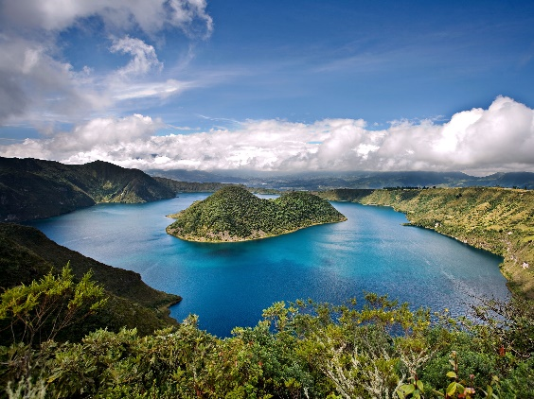Após visitaremos a Lagoa de Cuicocha, ele se encontra no sopé do extinto vulcão Cotoachi (4968m) na Cordilheira Ocidental na provincial de Imbabura, norte de Quito. Essa área é lar de vulcões dormentes em sua maioria, como Majanda, Imbabura e Cayambe. Todos esses vulcões contribuiram com suas erupções históricas para o vale fértil, uma das regiões agrícolas mais produtivas do altiplano Andino. Então não é somente devastações de pequeno prazo que vulcões trazem, mas também benefícios de longo prazo para o ambiente e natureza. Traslado a Quito.

***\*Caso exista atraso no voo devido a eventos fora de nosso controle, um traslado extra será cobrado.***

**3º DIA, - QUITO - CITY TOUR E METADE DO MUNDO (C) -** O percurso começa na parte central de Quito. caminharemos em direção à Praça da Independência rodeada pelos principais edifícios administrativos da cidade. Finalmente continuar em direção ao morro "Panecillo", aqui está localizado o monumento à Virgem de Quito ou Virgin "Lergarda" que era o escultor. Aqui você pode ter uma vista maravilhosa de todos os ângulos da cidade.

Depois seguiremos o nosso próximo destino. A 30 km ao norte de Quito, vamos visitar o monumento construído em comemoração à linha do Equador que divide o mundo em dois hemisférios e é considerado um dos principais ícones da cidade e do país. Depois de fotografar o prédio, vamos visitar o Museu Inti Ñan, localizado no Marco Zero. Aqui teremos a oportunidade de aprender de uma forma divertida mais um sobre a metade do mundo, em seu lado científico e cultural. Depois disso aproveitaremos uma experiencia local.

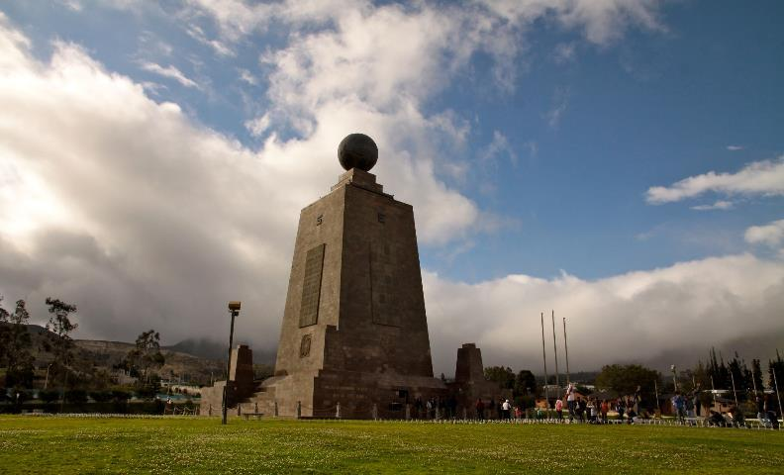Chocolate: Iremos a uma fábrica artesanal de chocolate, onde aprenderemos sobre o Cacau Fino de Aroma Equatoriano (uma variedade própria do Equador e ALTAMENTE demandada) e sobre o processo de fabricação do chocolate. Descobriremos todos os segredos de sua confecção e passaremos a uma das melhores partes da visita: provar o delicioso produto final, adoçando ainda mais sua experiência no Equador! Voltaremos a Quito

***Excursão pode ser oferecida com almoço em restaurante típico.***

**4º DIA, - QUITO - DIA LIVRE (C) -** Este dia você poderá desfrutar dum dia livre em Quito, mesmo que poderá escolher entre as atividades opcionais. Acomodação no hotel escolhido

**5º DIA, - QUITO - PARQUE NACIONAL COTOPAXI E MERCADO INDÍGENA -** Vamos começar o nosso dia viajando à região sul dos Andes equatorianos, ao longo da Avenida dos Vulcões. Durante o trajeto, você poderá apreciar a maravilhosa paisagem do vulcão Cotopaxi, um dos vulcões nevados ativos mais altos do mundo. Antes disso vamos visitar um dos mercados locais da região. No mercado vamos mergulhar na cultura local e conhecer mais sobre seu jeito de vida. Na sequência continuamos ao longo da rodovia Pan-americana Sul, em direção ao vulcão Cotopaxi (5.897 m.). Vamos chegar na entrada do Parque Nacional Cotopaxi e continuaremos por uma estrada através de um bosque de Pinhos até a lagoa de Limpiopungo, uma lagoa glacial andina, localizada a 3,800 metros. Neste local, podemos admirar a paisagem do impressionante Vulcão Cotopaxi. Depois visitaremos uma família local para conhecer mais sobre o projeto da Machica.

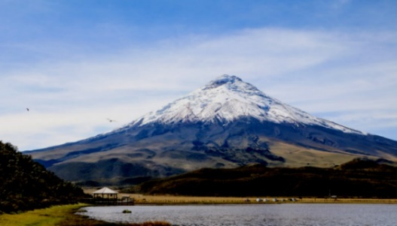A máchica é um tipo de farinha produzida a partir da cevada tostada e moída, podendo ser também feita de outros grãos. É comumente utilizada na cozinha equatoriana, sendo empregada para realçar o sabor e a textura de bebidas. As comunidades do país vêm produzindo uma bebida feita a partir da máchica, algo similar à cerveja. Uma comunidade local abrirá suas portas para nos apresentar o ancestral processo pelo qual a cevada é moída e tostada, demonstrando o uso de seu moinho com mais de 100 anos. Será uma experiência da qual você não se esquecerá tão cedo!

Acomodação em Riobamba.

***Excursão pode ser oferecida com almoço em restaurante típico / Atividades podem mudar devido a condições climáticas / Dependendo do dia pode-se estender o passeio a uma feira indígena local. Se você deseja caminhar até o refúgio (4.800 m), é necessário fazer uma reserva antecipada e uma taxa adicional.***

**6º DIA, – QUITO/CUENCA - CHIMBORAZO – INGAPIRCA – CUENCA (C, A) -** Após Café da manhã visitaremos o Chimborazo, localizado a 6310 de altura. Devido a sua posição é considerado o ponto mais distante do centro da terra. Podemos chegar de carro até 4800 metro de altura e caminhar até um segundo refúgio localizado a 5000 metros.

Na sequência, vamos para o complexo arqueológico de Ingapirca, onde voltaremos ao passado. São as ruinas incas mais bem preservadas e únicas no Equador. Chegada a Cuenca e hospedagem.

***O complexo inca de Ingapirca atende de Quarta-feira até domingo***

***Excursão pode ser oferecida com almoço em restaurante típico.***

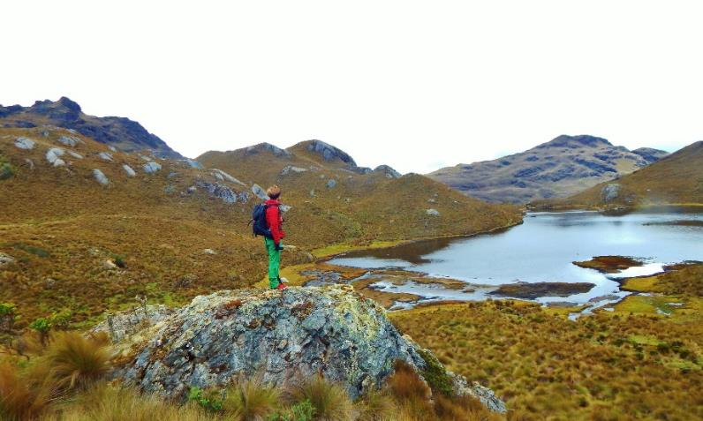**7º DIA, – CUENCA/GUAYAQUIL - CITY TOUR – PARQUE NACIONAL CAJAS (C) -** O passeio começa na cidade com uma visita ao El Mirador TURI onde se pode desfrutar de uma bela vista da cidade de Cuenca, declarada pela UNESCO Patrimônio Mundial Cultural. Depois, seguiremos para a cidade velha, onde faremos um pequeno passeio para visitar a antiga e a nova catedral, mercado das flores, o mercado Rotary, onde é possível encontrar artesanato típico da região. Visitamos a fábrica dos famosos chapéus do Panamá. Para terminar a turnê, desfrutaremos da majestosa paisagem oferecida pelo Rio Tomebamba, que divide a antiga cidade da moderna.

Depois vamos para o Parque nacional El Cajas que está localizado a 30 km a oeste de Cuenca. Este parque é conhecido por seus 230 lagos, resultante da atividade vulcânica e glaciar. O parque também abriga uma grande diversidade de flora e fauna. A vegetação inclui pequenos bosques de Quinua, onde vivem aves, como Colibris e Tucanos. Este belo parque está localizado entre 3000 e 4700 metros acima do nível do mar. Depois para a cidade de Guayaquil. Acomodação em Guayaquil.

***Excursão pode ser oferecida com almoço em restaurante típico.***

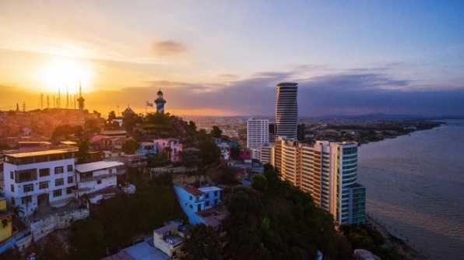**8º DIA, - GUAYAQUIL CITY TOUR (3 HORAS) (C) -** Cedo tour pela cidade de Guayaquil começa no centro da cidade onde podemos ter uma bela vista panorâmica da cidade velha, visitando o Bairro Las Peñas, localizado nas encostas do Morro Santa Ana. A partir daqui, é possível desfrutar de uma bela vista do Malecon 2000 moderno, localizado às margens do rio Guayas, bem como um exemplo da arquitetura original em Guayaquil. No Malecón, iremos visitar La Rotonda, um monumento importante que imortaliza o encontro entre Simon Bolívar e San Martín, e muitos outros atrativos. Depois caminharemos pela zona antiga da cidade através da Avenida 9 de Outubro, para visitar o Parque Seminário conhecido também como Parque das Iguanas.

**9º DIA, - GUAYAQUIL -** Traslado ao aeroporto.

**TÉRMINO DOS SERVICOS**

**Preço e condições de pagamento (em US$ e por pax):**

**Mínimo de 2 pax**

|  |  |  |  |
| --- | --- | --- | --- |
| Condições | Apto Single | Apto Duplo | Apto Triplo |
| À Vista | 3.064 | 2.144 | 2.096 |
| 1 + 3 Vezes | 766 | 536 | 524 |
| 1 + 7 Vezes | 407 | 285 | 278 |

Data da tabela: 22/02/2023 e sujeita à alteração sem prévio aviso.

**ITINERÁRIO:**

|  |  |  |  |  |  |  |  |
| --- | --- | --- | --- | --- | --- | --- | --- |
| N° | DIA | DATA | SERVICO | HOTEL | ACOM | CIDADE | REFEIC |
| Dia 1 |  |  | Transfer in Hotel em Quito | Ikala UIO | STD | Quito | - |
| Dia 2 |  |  | Quito - Mercado de Otavalo - Comunidad Angla | Palmeras Inn | STD | Otavalo | (C/A/-) |
| Dia 3 |  |  | Cuicocha + Cotacachi - Quito | Ikala UIO | STD | Quito | (C/-/-) |
| Dia 4 |  |  | Quito City tour + Mitad del mundo + Experiencia del chocolate | Ikala UIO | STD | Quito | (C/-/-) |
| Dia 5 |  |  | Parque Nacional Cotopaxi + Mercado Local -Riobamba | Mansión Santa Isabella | STD | Riobamba | (C/-/-) |
| Dia 6 |  |  | Parque Nacional Chimborazo + Museu Pumapungo Cuenca | Los Balcones | STD | Cuenca | (C/-/-) |
| Dia 7 |  |  | City tour Cuenca + Parque Nacional Cajas | Grand Hotel GYE | STD | Guayaquil | (C/-/-) |
| Dia 8 |  |  | City tour Guayaquil + transfer out |  |  | - | (C/-/-) |
| Dia 9 |  |  | transfer out |  |  |  |  |

**INCLUÍDO:**

Traslados em privativo

Acomodação nos hotéis escolhidos

Todas as refeições (C: Café da manhã, BL: Box lunch, A: Almoço, J: Jantar)

Excursões mencionadas no roteiro

Guia bilíngue (inglês/ Espanhol) durante as excursões mencionadas

Entradas aos pontos de visita

Contribuição para a comunidade local

Parte aérea

**NÃO INCLUÍDO:**

Bebidas e refeições não mencionadas

Gorjetas (não são obrigatórias)

Seguro de viagem

Gastos pessoais

Atividades adicionais